Выделение вопросов для клуба Знатоков из учебного комплекта «Окружающий мир» ПНШ (О. Н. Фёдорова- 1 класс)
Лобачёва И. Ал.
Для заседания клуба Знатоков необходимо подобрать материал для исследования, причём, эти вопросы должны возникнуть у самих детей. Учитель, просматривая страницы учебника и рабочей тетради, намечает для себя эти вопросы и выводит на них детей.

Рассмотрим некоторые приёмы выделений вопросов из учебника и рабочей тетради Пример№1
Тема урока «Что нас окружает»( стр. 3 ) в рабочей тетради. Дети выполняют первое задание- отмечают изделия человека. Затем, учитель предлагает детям распределить предметы по группам и найти «лишний» предмет.
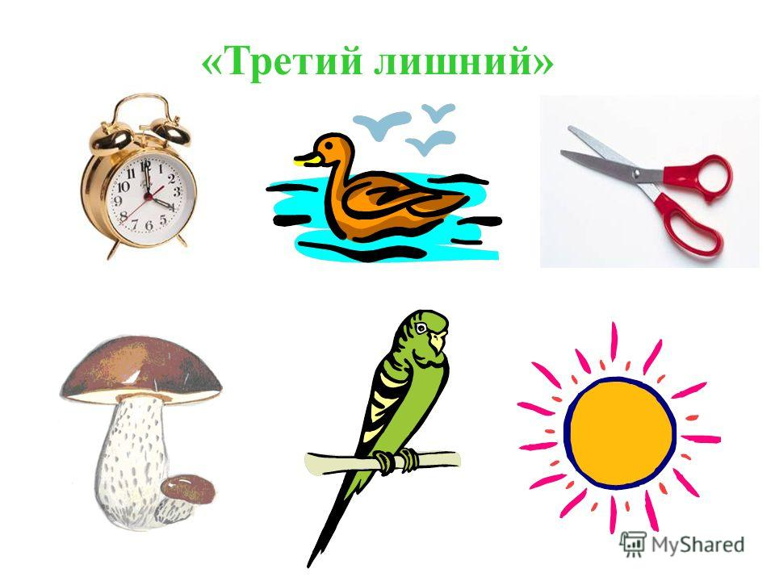

Получаются группы:1- изделия человека; 2- живая природа, 3-неживая природа. А гриб- это живая природа, но что это ? ( растение или животное?) Многие дети говорят, что это растение. Тогда учитель говорит :- «Вы думали., что гриб- это растение, а на самом деле нет. Отсюда какой возникает вопрос?- К какой группе живой природы относится гриб?

Пример№2.
Рассмотрим стр.11 учебника. Дети перечисляют что они видят с вертолёта. Распределяют предметы окружающего мира и выделяют мир, не созданный человеком. Затем, учитель предлагает детям нарисовать радугу. Готовые рисунки выносятся на доску. Учитель предлагает внимательно рассмотреть рисунки и сравнить их. Задаёт вопрос- «Все ли радуги одинаковые?». Выясняется, что не все(не везде 7 цветов и в цветах нарушен порядок). Отсюда возникает вопрос- «А почему у радуги именно 7 цветов?

Пример №3.
Тема урока «Насекомые - часть живой природы»(стр.16 уч.,стр14 тетр.)

- 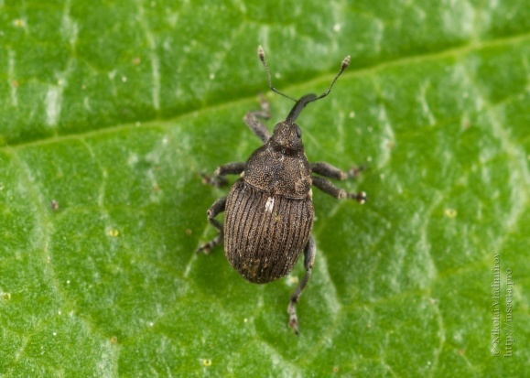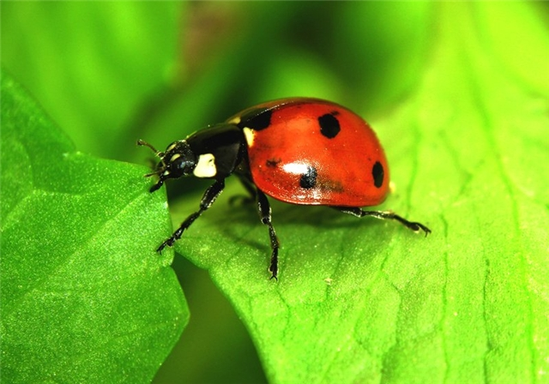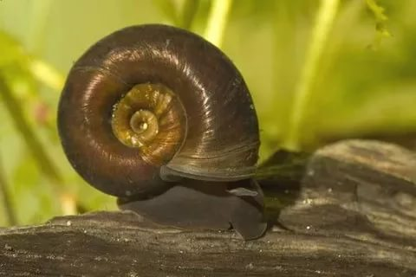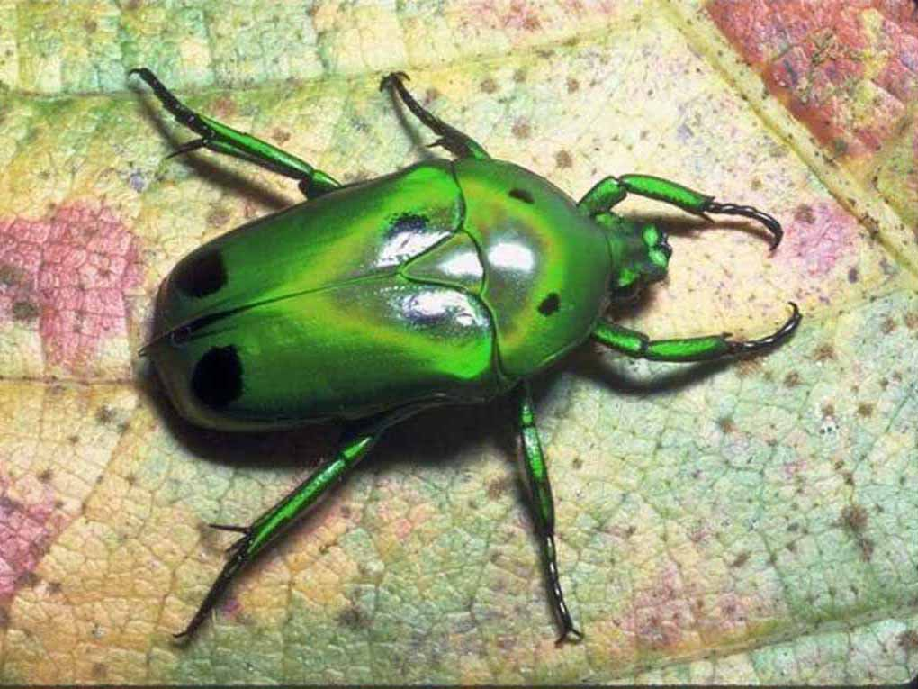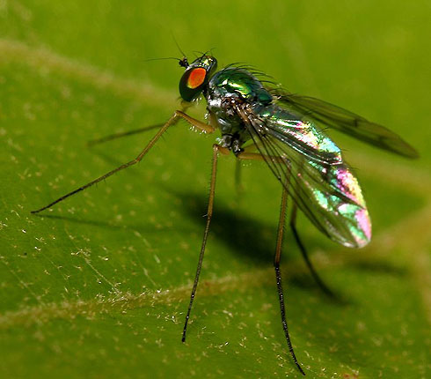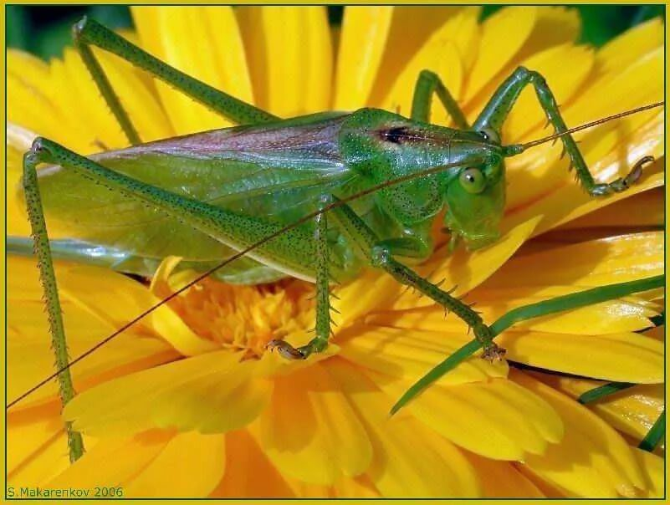

Учитель даёт детям задание рассмотреть внимательно изображения. ( предварительно дети вспоминают главный признак насекомого). Затем даётся задание найти среди данных изображений «лишнее». Дети находят «лишнее» животное разными способами : 1- по цвету ( божья коровка) , 2- по размеру ( жук-навозник) 3- по отсутствию 6 лапок ( улитка). Учитель говорит : « Задание было одно , а результат получился разный». Есть ли общий признак у божьей коровки и жука-навозника? ( да, 6 лапок , крылья). Значит, « лишняя» улитка. Тогда какой же возникает вопрос? - «Если улитка –это не насекомое, то что же это за животное?»( кстати, на заседании клуба знатоков дети узнают, что это животное называется по-другому- катушка ( правильное название- брюхоногие)

Пример№4
Тема урока «Жизнь растений осенью».(стр.26 уч., стр.20 тетр.) Детям предлагается задание- распределить на деревья листья.
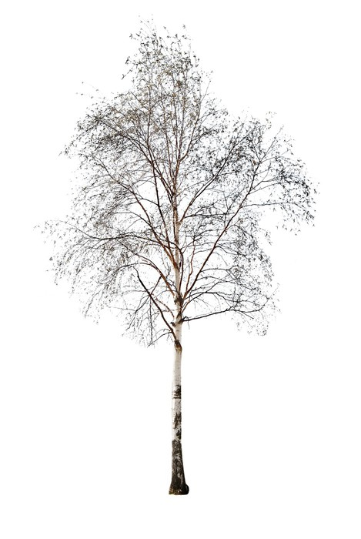
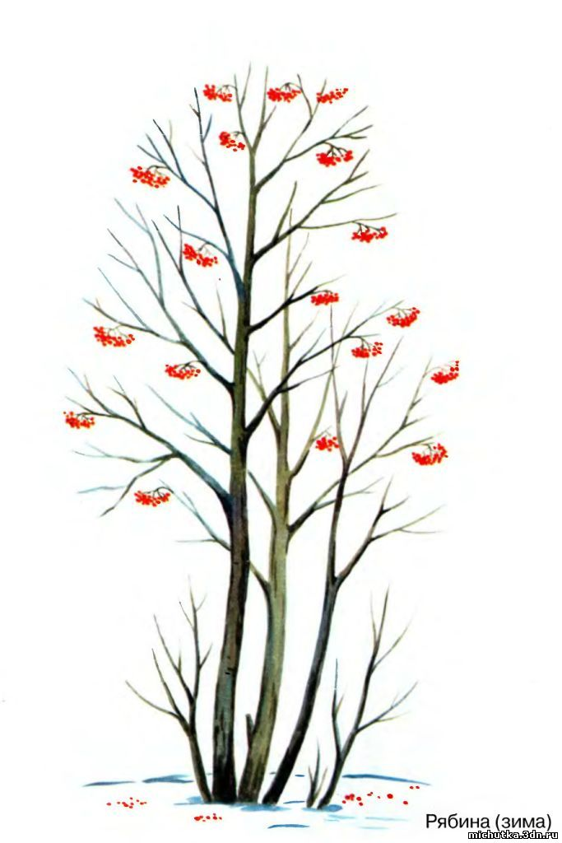

Листья предлагаются жёлтые, оранжевые, жёлто-зелёные и синие. В результате распределения листьев на деревья, остаются синие. Учитель спрашивает детей почему эти листья не понадобились? В результате обсуждения данной ситуации, возникает вопрос: «Почему не бывает синих листьев, а только зелёные , жёлтые и оранжевые?»

Пример№5
Тема урока «Снежные загадки»(стр.34 уч.) По окончании беседы с классом о признаках в неживой природе с наступлением зимы, учитель предлагает детям нарисовать снежинку. Разглядывая рисунки, дети подмечают, что снежинки получились разные(есть с 8-ми лучиками, а есть с 6-ти). Возникает вопрос: «А какие правильные? Сколько лучиков должно быть у снежинок? Мнение детей разделилось. Учитель спрашивает : « Как мы можем узнать сколько лучиков должно быть у снежинки?»(дети предлагают варианты). В результате , выясняется, что их должно быть 6. Тогда учитель спрашивает : «Вы раньше как думали? А теперь? Какой возникает вопрос? Почему у снежинки именно 6 лучиков?

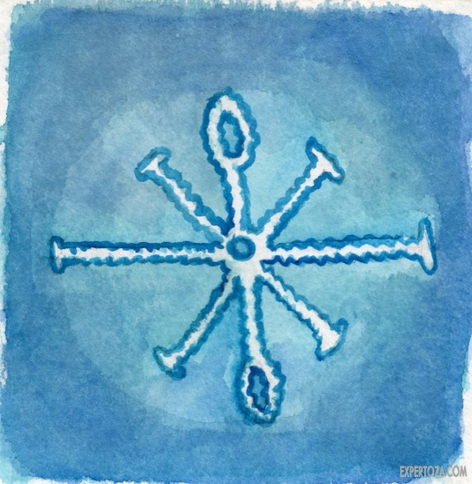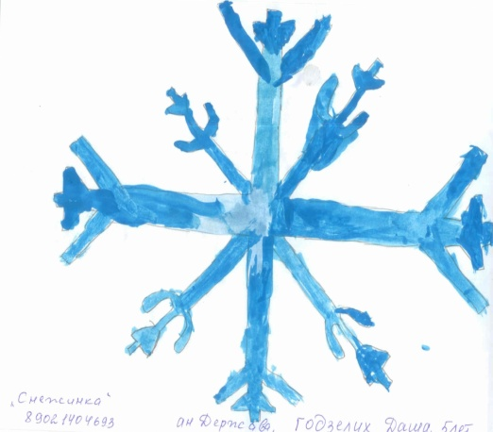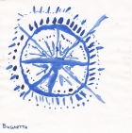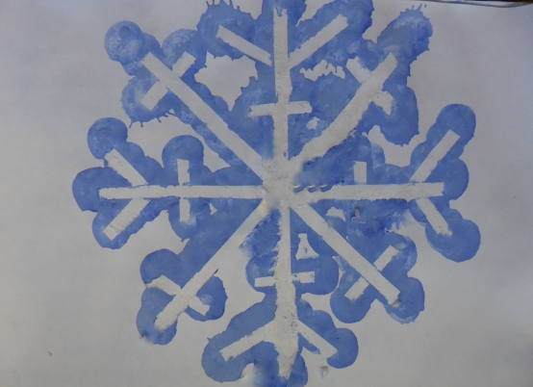

Таким образом, анализируя материал рабочего комплекта, учитель сначала определяет для себя тот вопрос, который надо вынести на клуб «Знатоков», а затем разными приёмами подводит к нему учеников. Также, можно взять на рассмотрение и другие вопросы , которые возникли у детей по данной теме урока.

